PERANCANGAN SISTEM KRS-KHS

PENDAHULUAN
LATAR BELAKANG
Proses akademik di perguruan tinggi, khususnya pengelolaan Kartu Rencana Studi (KRS) dan Kartu Hasil Studi (KHS), masih banyak dilakukan secara manual menggunakan lembar kerja Excel atau formulir kertas. Sistem manual ini menimbulkan berbagai permasalahan serius yang menghambat kelancaran proses pembelajaran. Setiap awal semester, ratusan mahasiswa berebut mengisi formulir KRS di loket tata usaha fakultas, ada yang datang subuh-subuh karena takut mata kuliah pilihannya penuh, ada yang mondar-mandir karena jadwalnya bentrok, dan tak sedikit yang mengumpul berkas bolak-balik karena salah tulis kode mata kuliah. Proses manual seperti ini bisa menyita waktu 3–5 hari hanya untuk entry data. Belum lagi risiko kuota melebihi kapasitas atau mahasiswa kehabisan kelas karena lambat mengisi formulir.
Setelah ujian akhir, mahasiswa menunggu 2-4 minggu untuk mengetahui nilai karena proses rekapitulasi masih manual, di mana dosen mengirimkan nilai dalam bentuk file Excel atau kertas ke kaprodi, lalu staf TU harus mengetik ulang satu per satu ke dalam sistem. Tidak jarang terjadi salah input—nilai A berubah jadi B, atau NIM tertukar antar mahasiswa. Akibatnya, mahasiswa kesulitan mengurus syarat beasiswa, daftar magang, atau sekadar merencanakan KRS semester berikutnya karena nilai lama tak kunjung keluar. Selain itu, mahasiswa sering mengambil mata kuliah lanjutan tanpa memenuhi prasyarat karena sistem manual tidak mampu mendeteksi secara real-time, menyebabkan tingkat D/F tinggi dan masa studi molor. Sehingga pihak kampus kesulitan membuat laporan IPK angkatan, tingkat kelulusan tepat waktu, atau analisis beban mata kuliah karena data tersebar di berbagai file Excel dosen dan staf TU.
Sistem informasi KRS-KHS berbasis web sudah terbukti berhasil seperti di STMIK Jakarta STI&K yang memungkinkan mahasiswa isi KRS 24/7 tanpa ke kampus sehingga mengurangi keterlambatan dan antrian secara signifikan.​ Data tersimpan rapi, validasi prasyarat bisa dilakukan otomatis, dan nilai bisa langsung diakses begitu dosen mengunggahnya.
Oleh karena itu, perancangan sistem informasi KRS-KHS berbasis web sangat mendesak untuk meningkatkan efisiensi proses akademik, mengurangi beban administrasi TU, memberikan pelayanan prima kepada stakeholder, dan mendukung akreditasi institusi dengan sistem informasi modern. Penelitian ini bertujuan merancang sistem user-friendly, aman, dan scalable sesuai kebutuhan perguruan tinggi skala menengah.

RUMUSAN MASALAH
- Bagaimana membuat sistem KRS-KHS berbasis web agar lebih mudah digunakan?
- Bagaimana sistem dapat membantu proses pengisian KRS dan melihat KHS?
- Bagaimana sistem dapat menyimpan data KRS dengan baik?

TUJUAN SISTEM
- Merancang sistem KRS-KHS berbasis web agar lebih mudah digunakan.​
- Merancang sistem agar dapat membantu proses pengisian KRS dan Melihat KHS.
- Merancang sistem agar dapat menyimpan data KRS dengan baik.

MANFAAT SISTEM
- Meningkatkan efisiensi proses akademik secara keseluruhan.​
- Mengurangi kesalahan data dan beban kerja administrasi.​
- Mempercepat pengambilan keputusan berbasis data akademik.

LANDASAN TEORI
Pengertian Sistem
“Sistem adalah suatu pengorganisasian yang saling berinteraksi, saling tergantung, dan terintegrasi dalam kesatuan variabel atau komponen.” (Muhammad Fikri et al., 2024).
Menurut Syaifudin Fendi Prasetyo dan Tino Feri Efendi (2024 dalam Chafid Nurul & Safura Elvira Arfa, 2025), salah satu definisi sistem adalah kumpulan atau kelompok bagian, komponen, atau variabel yang terorganisasi, berinteraksi satu sama lain, bergantung satu sama lain, dan terintegrasi secara keseluruhan.
Pengertian KRS
“Kartu Rencana Studi (KRS) adalah sebuah kartu atau borang (form) yang berisi tentang jumlah dan jenis mata kuliah yang harus diambil atau di program, sesuai dengan hasil prestasi mahasiswa pada semester sebelumnya dan prasyarat tiap mata kuliah.” (Ajiwerdhi et al., 2012).
“KRS adalah istilah yang diperuntukkan bagi proses registrasi mata kuliah yang harus dilakukan oleh mahasiswa. Dalam proses KRS ini mahasiswa harus memilih mata kuliah yang akan diambilnya, beserta kelas dan jadwalnya berdasarkan daftar mata kuliah dengan jadwal dan kelas yang dibuka.” (Septiani Desty et al., 2018).
Pengertian KHS
“Kartu Hasil Studi merupakan singkatan dari KHS. KHS sendiri dikatakan sebagai sebuah kartu yang menunjukkan hasil nilai atau capaian prestasi mahasiswa pada semester tertentu.” (Talumewo Debby Maureen & Wahab Syari Rukmana, 2022).
Pengertian Use Case Diagram
“Use case diagram yaitu model hasil analisis perancangan sistem yang bertujuan untuk mendeskripsikan kebutuhan sistem. Kebutuhan sistem tersebut akan diterapkan oleh pengguna sehingga perancangan sistem dapat tergambarkan.” (Ocha Widya Susanti & Ummami, 2022).
Use case diagram adalah abstraksi dari interaksi antara sistem dengan actor. Oleh karena itu sangat penting untuk memilih abstraksi yang sesuai dengan kebutuhan. Use case bekerja dengan cara mendeskripsikan tipikal interaksi antara admin dan user dari sebuah sistem dengan melalui sebuah diagram bagaimana sebuah sistem dipakai.” (Tengku Arizky Ibnu Alvayet & Enggar Vezrino Barrichelo, 2022).
Pengertian Activity Diagram
Menurut Novitasari dalam (H. Kurniawan et al., 2021), pengertian “activity diagram adalah pemodelan yang dilakukan pada suatu sistem dan menggambarkan aktivitas sistem berjalan. Activity diagram digunakan sebagai penjelasan aktivitas program tanpa melihat coding atau tampilan”.
Menurut Tohari dalam (H. Kurniawan et al., 2021), Mendefinisikan bahwa “activity diagram memodelkan proses bisnis dan urutan aktivitas dalam sebuah proses. Diagram ini hampir mirip dengan flowchart karena memodelkan workflow dari suatu aktifitas lainnya atau dari aktifitas ke status”.
Pengertian Sequence Diagram
Menurut M. Rhifky Wayahdi & Fahmi Ruziq (2023 dalam AlFedaghi, 2021), “Sequence diagram adalah diagram UML paling umum kedua yang merepresentasikan bagaimana objek berinteraksi dan bertukar pesan dari waktu ke waktu (over time). Sequence diagram menggambarkan bagaimana peristiwa (aktivitas) dalam use case yang dipetakan ke dalam operasi kelas objek dalam class diagram. Penerimaan umum sequence diagram dapat dikaitkan dengan sifatnya yang relatif intuitif dan kemampuan untuk menggambarkan perilaku parsial.”
Menurut M. Rhifky Wayahdi & Fahmi Ruziq (2023 dalam AlFedaghi, 2021), “Sequence diagram adalah diagram UML paling umum kedua yang merepresentasikan bagaimana objek berinteraksi dan bertukar pesan dari waktu ke waktu (over time). Sequence diagram menggambarkan bagaimana peristiwa (aktivitas) dalam use case yang dipetakan ke dalam operasi kelas objek dalam class diagram. Penerimaan umum sequence diagram dapat dikaitkan dengan sifatnya yang relatif intuitif dan kemampuan untuk menggambarkan perilaku parsial.”

ANALISIS SISTEM
AKTOR SISTEM:
- KAPRODI, Memvalidasi atau menyetujui KRS mahasiswa serta memantau proses akademik
- DOSEN, Menginput nilai mahasiswa dan melihat daftar mahasiswa di kelasnya
- MAHASISWA, Mengisi KRS, melihat KHS, serta melihat jadwal kuliah
- ADMIN, Mengelola seluruh data sistem seperti data mahasiswa, dosen, mata kuliah, dan akun pengguna
KEBUTUHAN FUNGSIONAL
- Admin
No. | Kebutuhan Fungsional | Deskripsi
1 | Mengelola data mahasiswa | Admin dapat menambah, mengubah, menghapus, dan melihat data mahasiswa yang terdaftar dalam sistem.
2 | Mengelola data dosen | Admin dapat menambah, mengubah, menghapus, dan melihat data dosen yang ada di sistem.
3 | Mengelola jadwal mata kuliah | Admin dapat menambah, mengubah, menghapus, dan mengatur data jadwal mata kuliah yang tersedia pada setiap semester.
4 | Mengelola akun pengguna | Admin dapat membuat, mengubah, menghapus, serta mengatur hak akses akun pengguna seperti mahasiswa, dosen, dan kaprodi.
5 | Mengelola Semester | Admin dapat menambah dan mengatur periode semester yang sedang berjalan atau yang akan digunakan dalam sistem akademik.

- Mahasiswa
No. | Kebutuhan Fungsional | Deskripsi
1 | Login ke sistem KRS | Mahasiswa dapat masuk ke sistem menggunakan akun yang telah diberikan untuk mengakses layanan KRS.
2 | Melihat daftar mata kuliah yang tersedia | Mahasiswa dapat melihat daftar mata kuliah yang ditawarkan pada semester berjalan beserta informasi SKS dan jadwalnya.
3 | Mengisi / mengambil mata kuliah (KRS) | Mahasiswa dapat memilih dan mengambil mata kuliah yang ingin diikuti pada semester tersebut sesuai dengan batas SKS yang diperbolehkan.
4 | Mengubah atau membatalkan mata kuliah yang telah diambil sebelum disetujui | Mahasiswa dapat mengganti atau membatalkan mata kuliah yang telah dipilih selama KRS belum disetujui oleh dosen pembimbing atau kaprodi.
5 | Melihat jadwal kuliah | Mahasiswa dapat melihat jadwal kuliah berdasarkan mata kuliah yang telah dipilih pada KRS.
6 | Melihat jumlah SKS yang diambil | Mahasiswa dapat melihat total SKS dari mata kuliah yang telah dipilih dalam KRS.
7 | Melihat status persetujuan KRS | Mahasiswa dapat mengetahui apakah KRS yang diajukan sudah disetujui, ditolak, atau masih menunggu persetujuan dosen atau kaprodi.

- Dosen
No. | Kebutuhan Fungsional | Deskripsi
1 | Login ke sistem KRS | Dosen dapat masuk ke sistem menggunakan akun yang telah diberikan untuk mengakses fitur akademik.
2 | Melihat daftar mahasiswa bimbingan akademik | Dosen dapat melihat daftar mahasiswa yang berada di bawah bimbingan akademiknya.
3 | Melihat pengajuan KRS mahasiswa | Dosen dapat melihat daftar pengajuan KRS yang diajukan oleh mahasiswa bimbingannya.
4 | Menyetujui atau menolak KRS mahasiswa | Dosen dapat memberikan persetujuan atau menolak pengajuan KRS mahasiswa sesuai dengan ketentuan akademik.
5 | Memberikan catatan atau revisi KRS | Dosen dapat memberikan catatan atau saran perbaikan kepada mahasiswa jika terdapat kesalahan dalam pengisian KRS.
6 | Melihat jadwal mengajar | Dosen dapat melihat jadwal mata kuliah yang diajarkan pada semester berjalan.
7 | Melihat daftar mahasiswa dalam kelas yang diajar | Dosen dapat melihat daftar mahasiswa yang mengambil mata kuliah yang diajarnya.

- Kaprodi
No. | Kebutuhan Fungsional | Deskripsi
1 | Login ke sistem | Kaprodi dapat masuk ke sistem menggunakan akun yang telah diberikan untuk mengakses fitur akademik program studi.
2 | Melihat daftar mahasiswa dalam program studi | Kaprodi dapat melihat seluruh data mahasiswa yang terdaftar dalam program studi yang dipimpinnya.
3 | Melihat pengajuan KRS mahasiswa | Kaprodi dapat melihat pengajuan KRS mahasiswa dalam program studi sebagai bagian dari pemantauan akademik.
4 | Memvalidasi atau menyetujui KRS mahasiswa | Kaprodi dapat memvalidasi dan memberikan persetujuan terhadap KRS mahasiswa sesuai dengan kebijakan program studi.
5 | Menolak atau meminta revisi KRS mahasiswa | Kaprodi dapat menolak atau meminta mahasiswa melakukan revisi jika terdapat kesalahan dalam pengisian KRS.
6 | Memantau jumlah SKS yang diambil mahasiswa | Kaprodi dapat memantau jumlah SKS yang diambil mahasiswa untuk memastikan sesuai dengan ketentuan akademik yang berlaku.

KEBUTUHAN NON-FUNGSIONAL
No. | Kebutuhan Non-Fungsional | Deskripsi
1 | Security | Sistem harus memiliki mekanisme login dan autentikasi untuk memastikan hanya pengguna yang memiliki akun yang dapat mengakses sistem sesuai hak aksesnya.
2 | Availability | Sistem harus dapat diakses oleh pengguna kapan saja selama terhubung dengan jaringan internet terutama saat periode pengisian KRS.
3 | Performance | Sistem harus mampu memproses permintaan pengguna seperti pengisian KRS dan melihat data dengan cepat tanpa keterlambatan yang signifikan.
4 | Data Integrity | Sistem harus menjaga keakuratan dan konsistensi data sehingga data mahasiswa, dosen, mata kuliah, dan KRS tidak mengalami kesalahan, duplikasi, atau perubahan yang tidak sah.
5 | Usability | Antarmuka sistem harus mudah dipahami dan digunakan oleh semua pengguna seperti mahasiswa, dosen, kaprodi, dan admin.
6 | Hak Akses Pengguna | Sistem harus membatasi akses berdasarkan peran pengguna seperti Admin, Mahasiswa, Dosen, dan Kaprodi agar setiap pengguna hanya dapat mengakses fitur yang diperbolehkan.

HAK AKSES AKTOR
- ADMIN
- Mengelola data mahasiswa
- Mengelola data dosen
- Mengelola mata kuliah
- Mengelola akun pengguna
- Mengelola Semester
- MAHASISWA
- Login ke sistem KRS
- Melihat daftar mata kuliah yang tersedia
- Mengisi / mengambil mata kuliah (KRS)
- Mengubah atau membatalkan mata kuliah yang telah diambil sebelum disetujui
- Melihat jadwal kuliah
- Melihat jumlah SKS yang diambil
- Melihat status persetujuan KRS
- DOSEN
- Login ke sistem
- Melihat daftar mahasiswa bimbingan akademik
- Melihat pengajuan KRS mahasiswa
- Menyetujui atau menolak KRS mahasiswa
- Memberikan catatan atau revisi KRS
- Melihat jadwal mengajar
- Melihat daftar mahasiswa dalam kelas yang diajar
- KAPRODI
- Login ke sistem
- Melihat daftar mahasiswa dalam program studi
- Melihat pengajuan KRS mahasiswa
- Memvalidasi atau menyetujui KRS mahasiswa
- Menolak atau meminta revisi KRS mahasiswa
- Memantau jumlah SKS yang diambil mahasiswa

PERANCANGAN SISTEM
USE CASE DIAGRAM
Sistem KRS
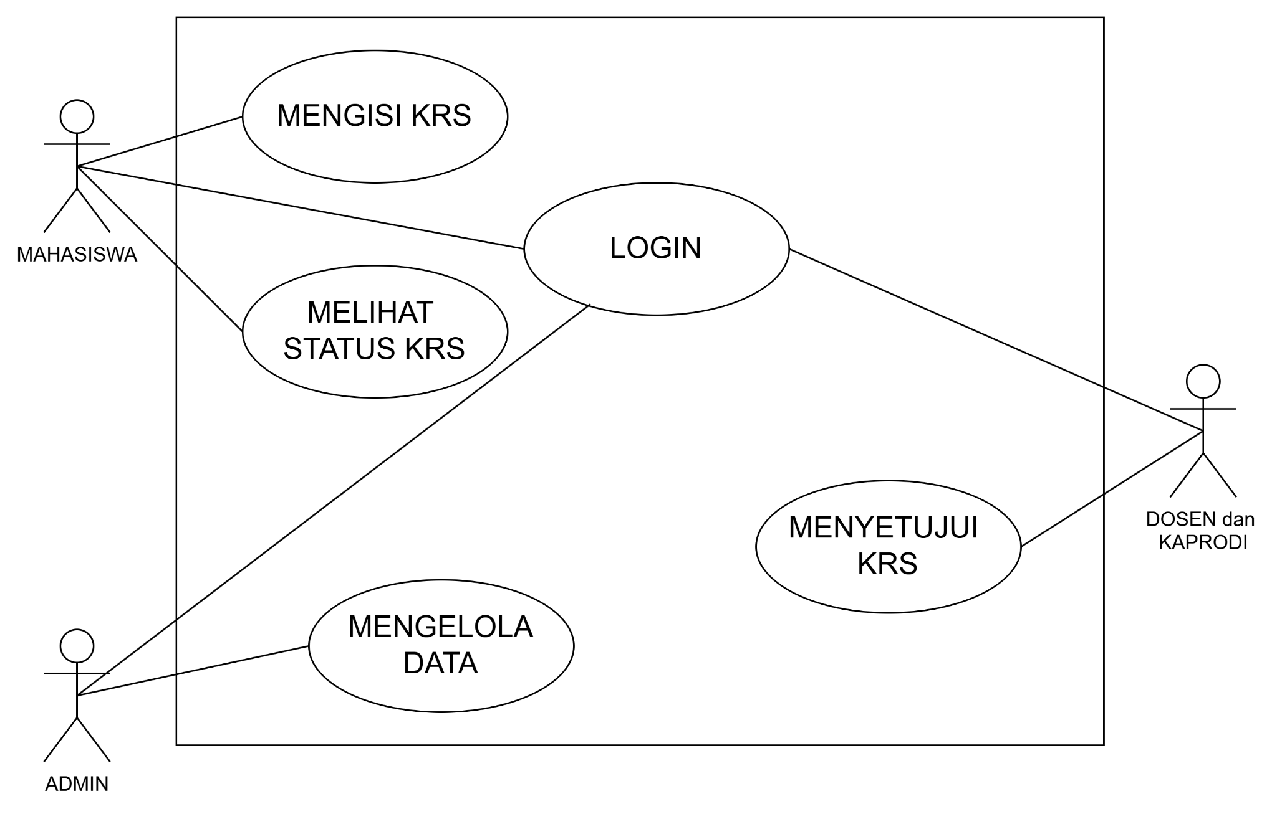

ACTIVITY DIAGRAM
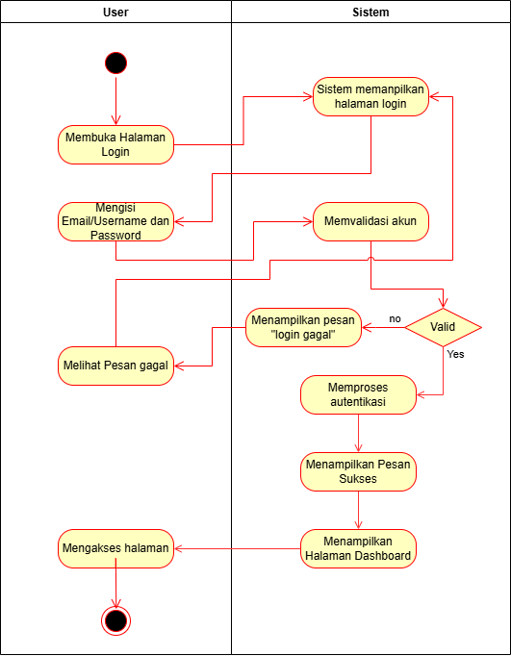

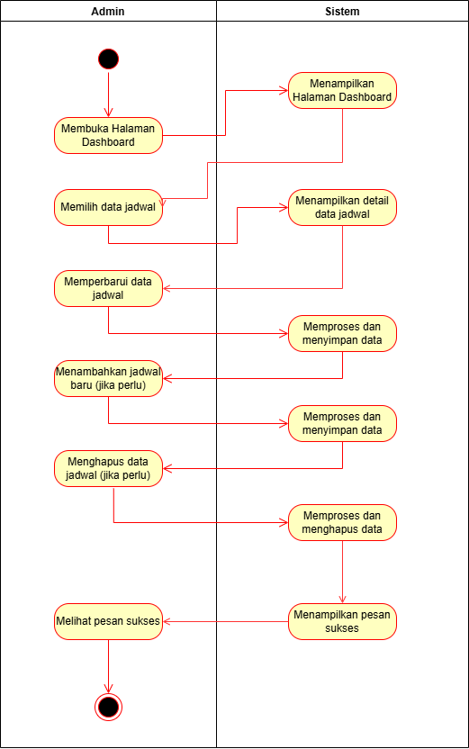
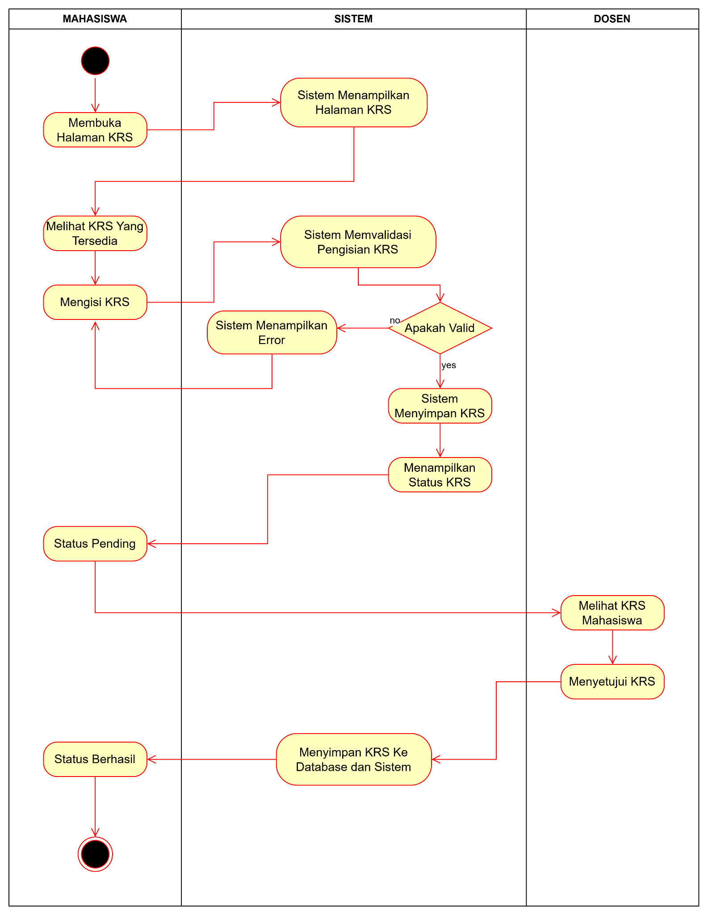

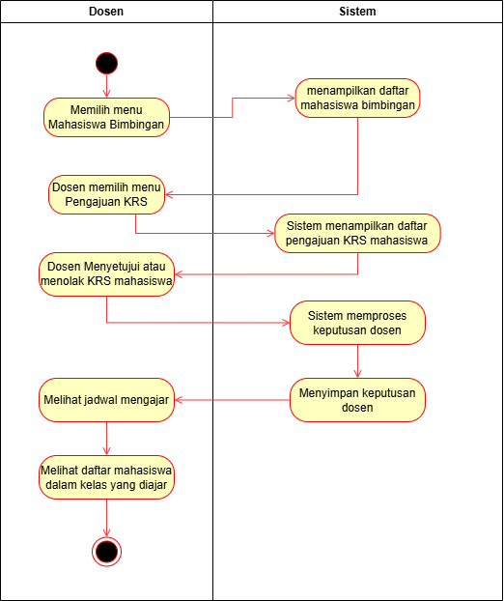

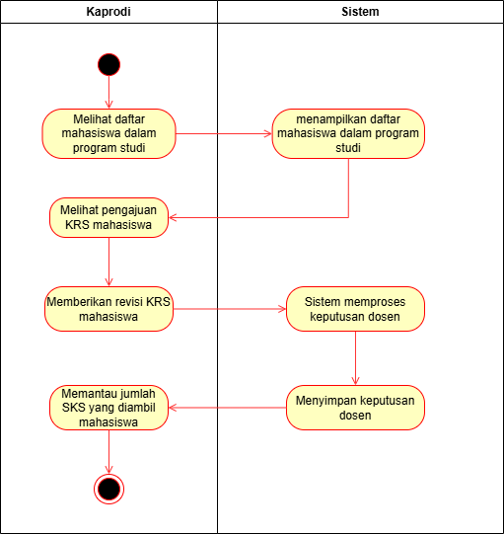

TABEL ERD
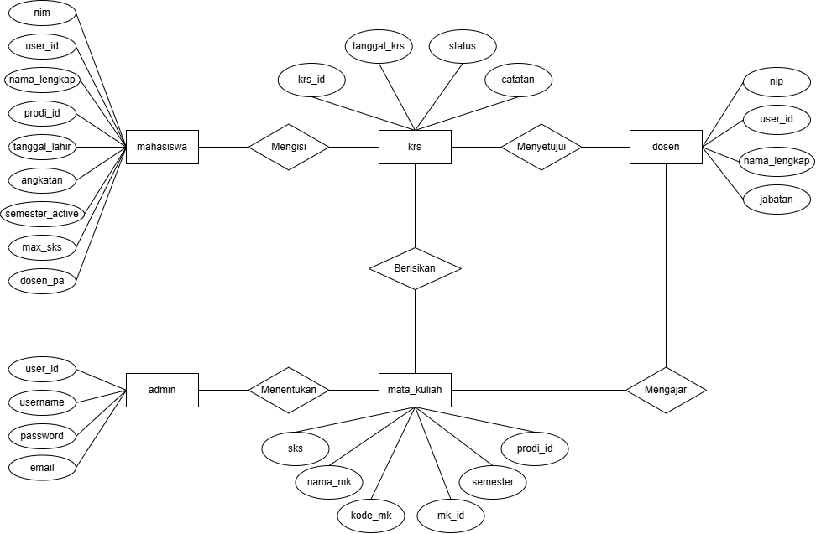

SEQUENCE DIAGRAM
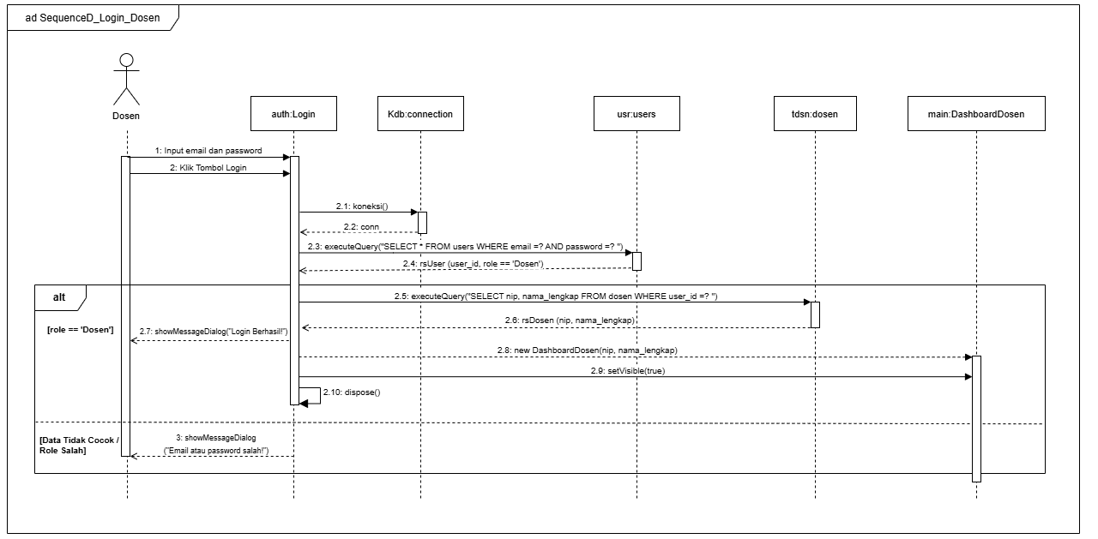
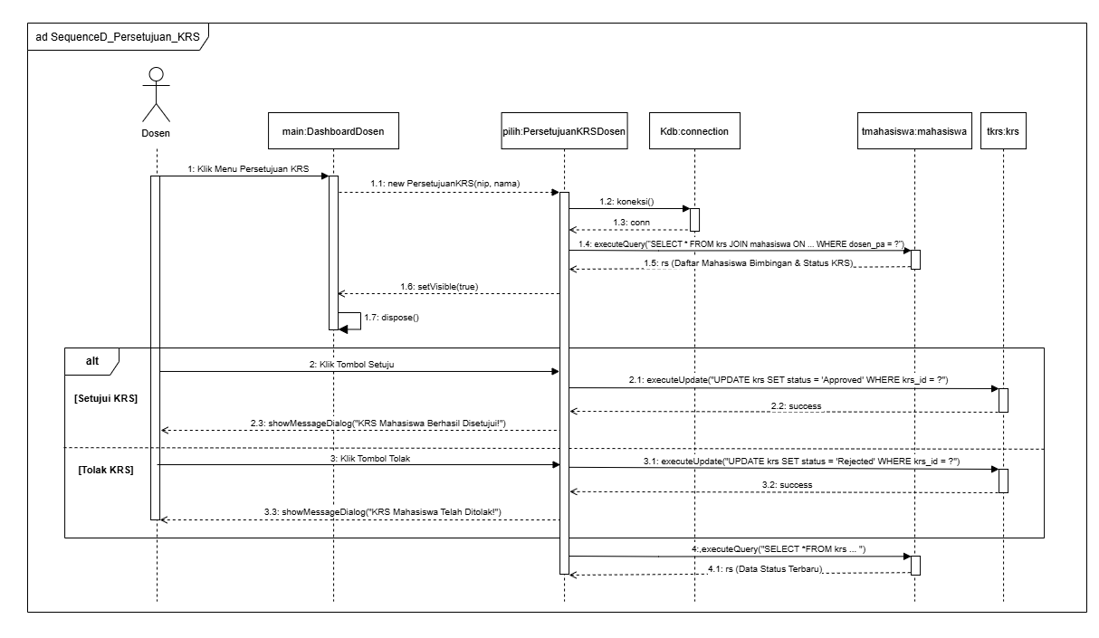
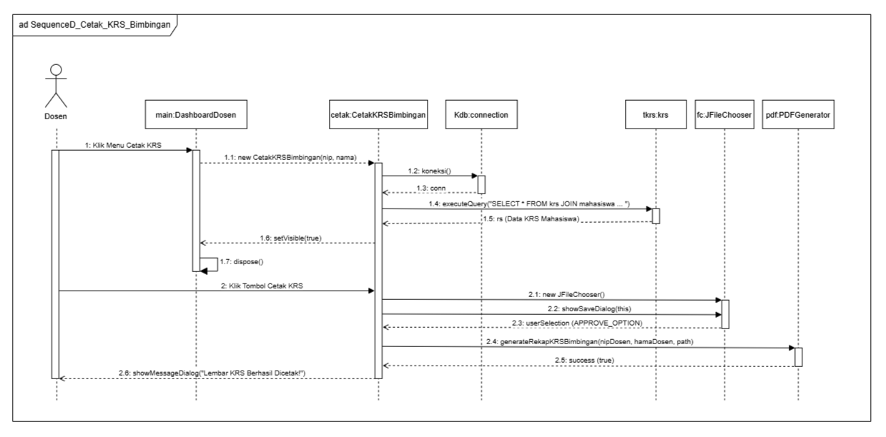
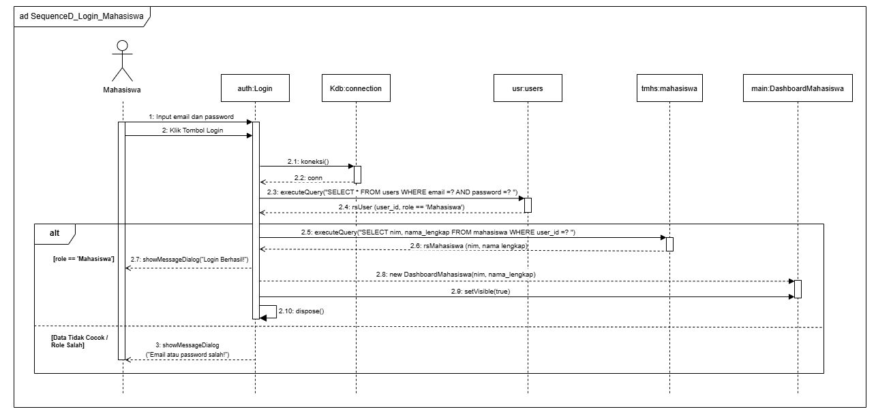
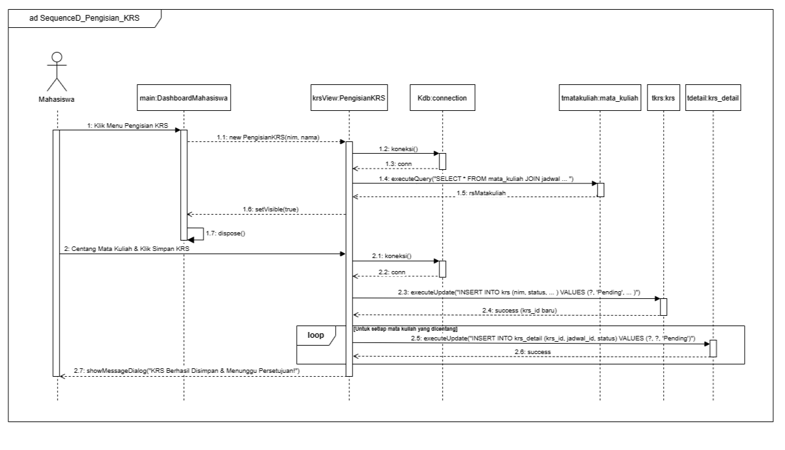
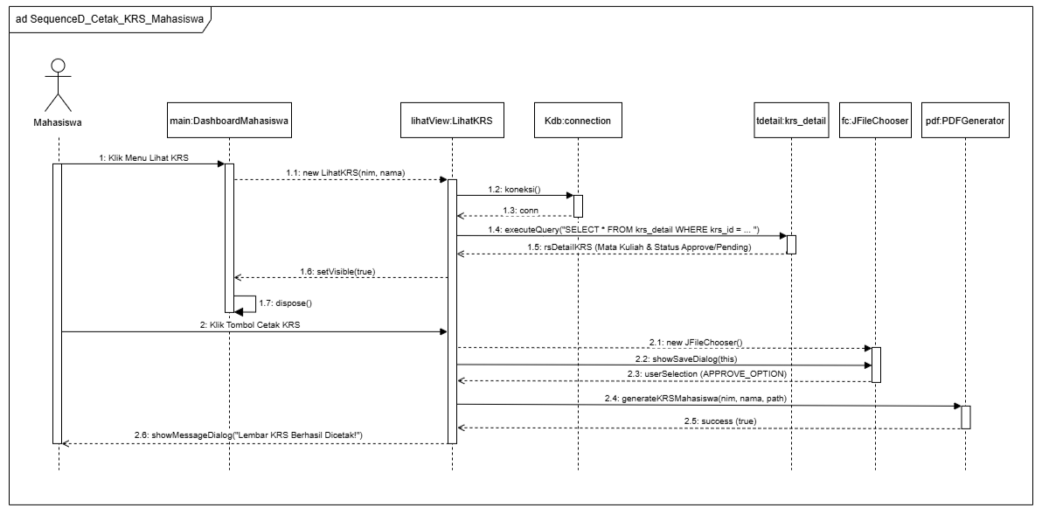
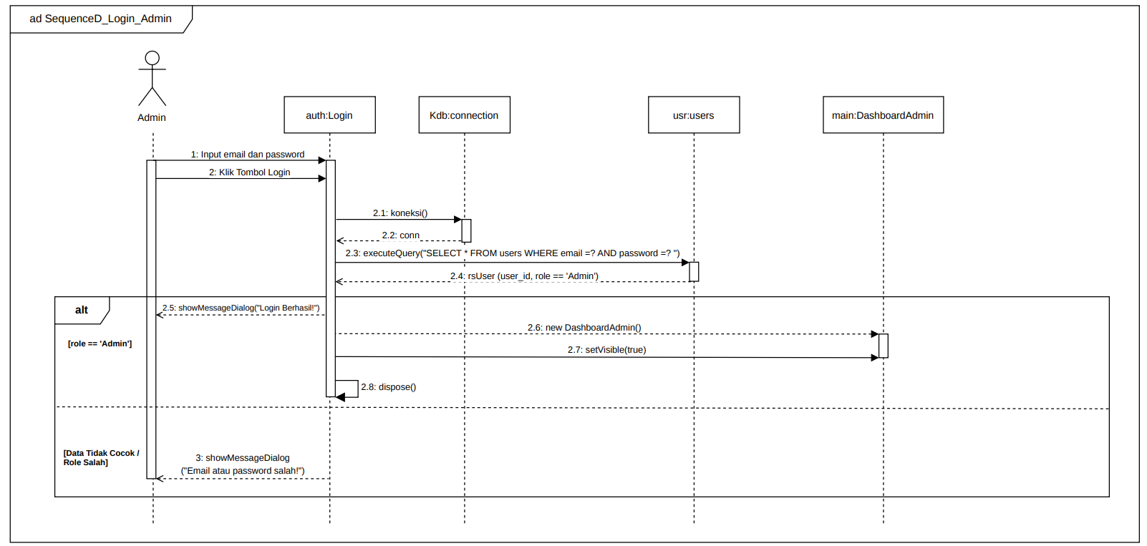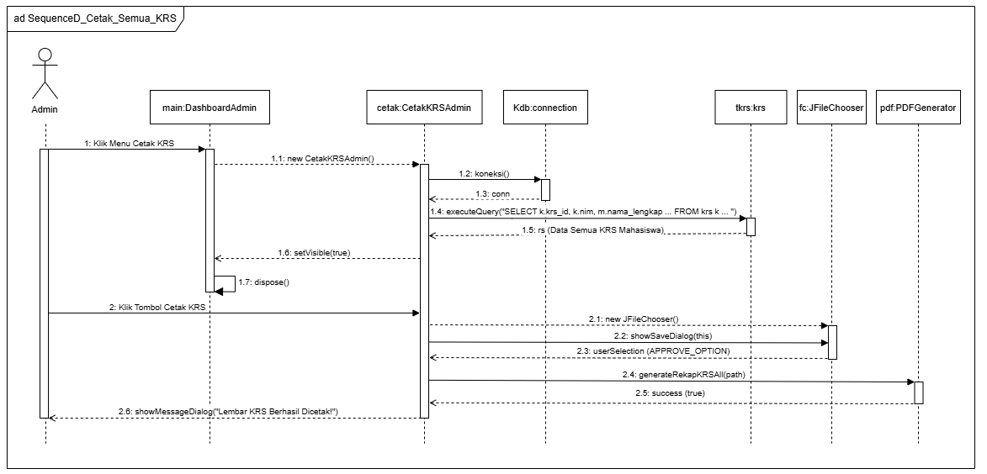

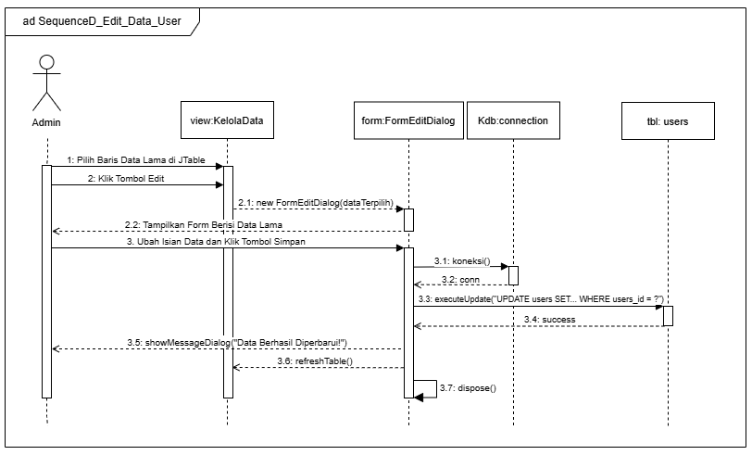
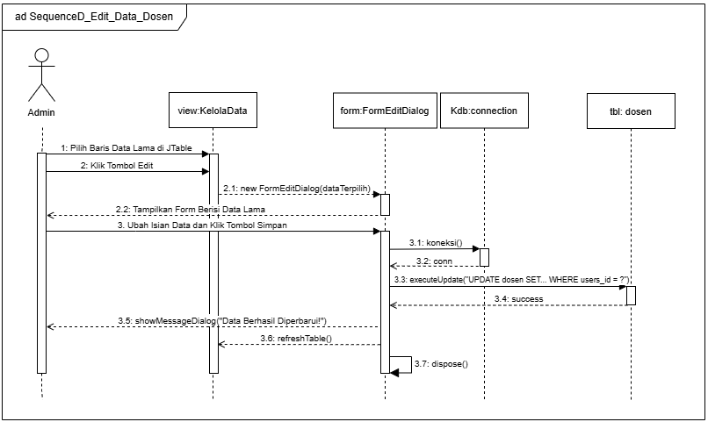
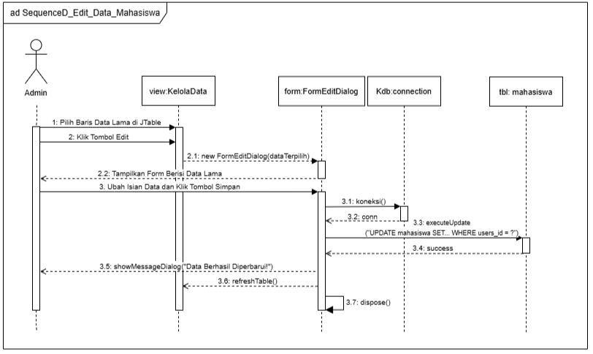
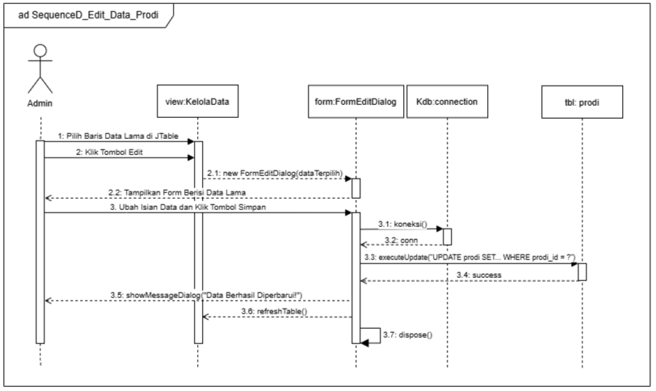
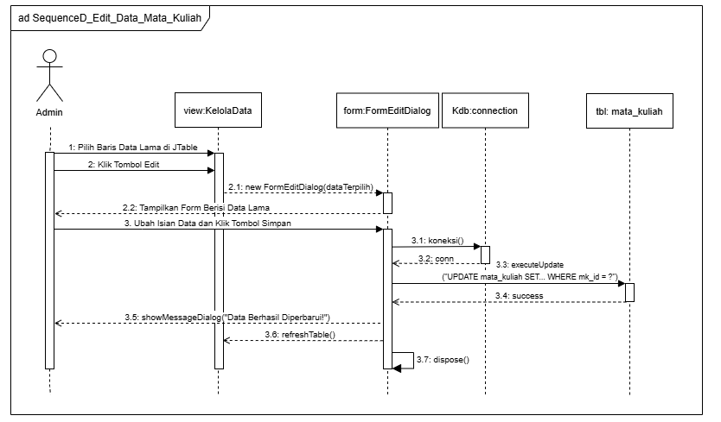
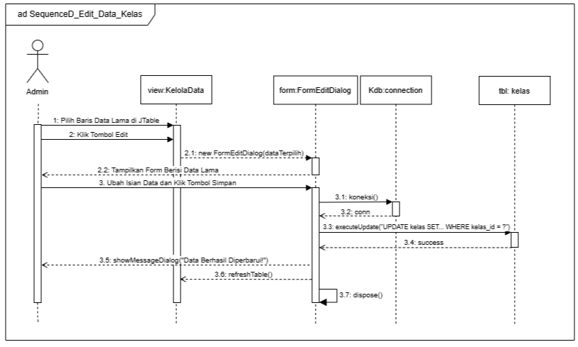
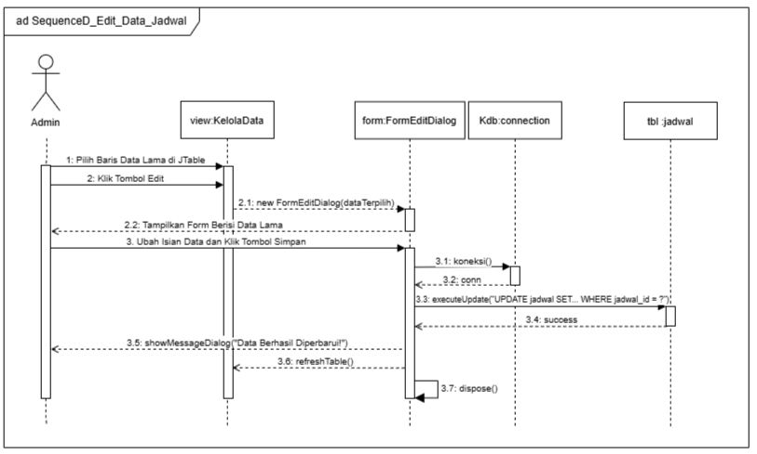
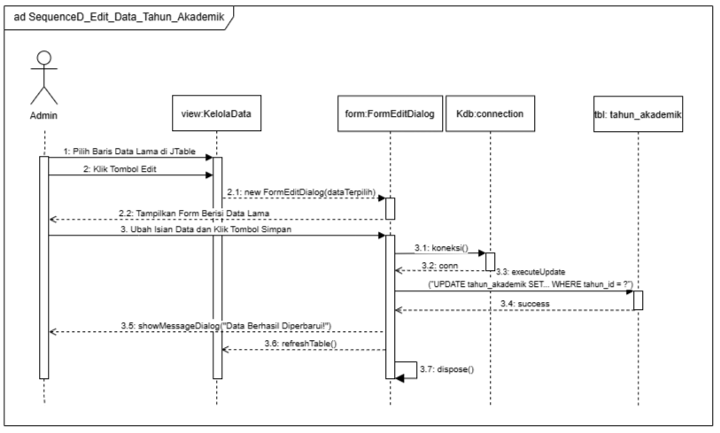
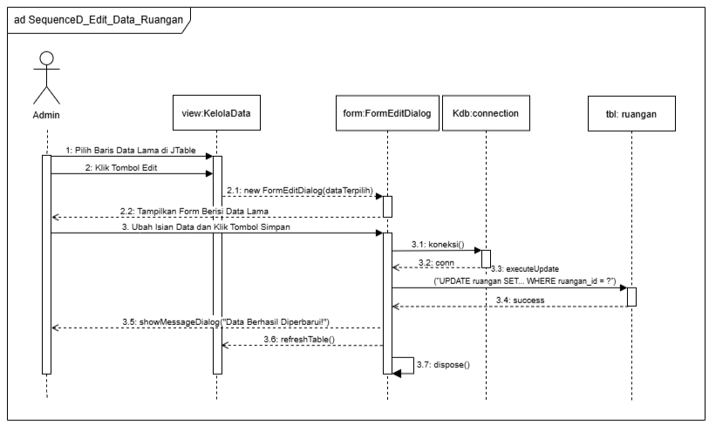
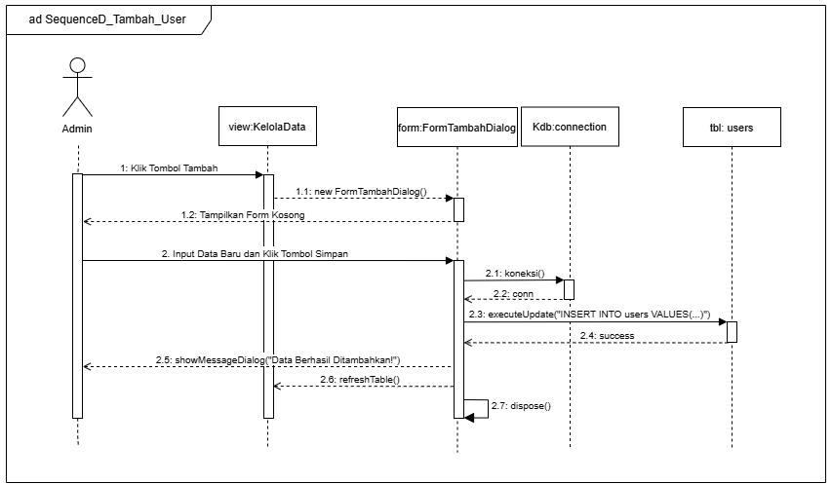
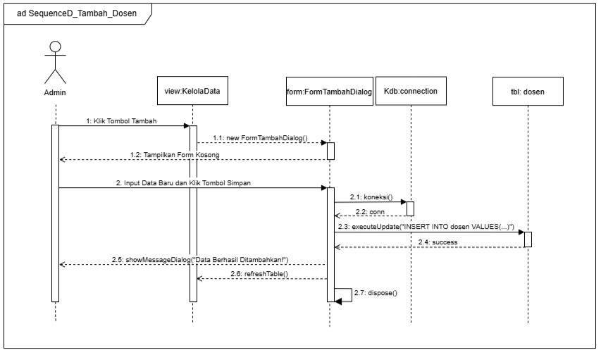
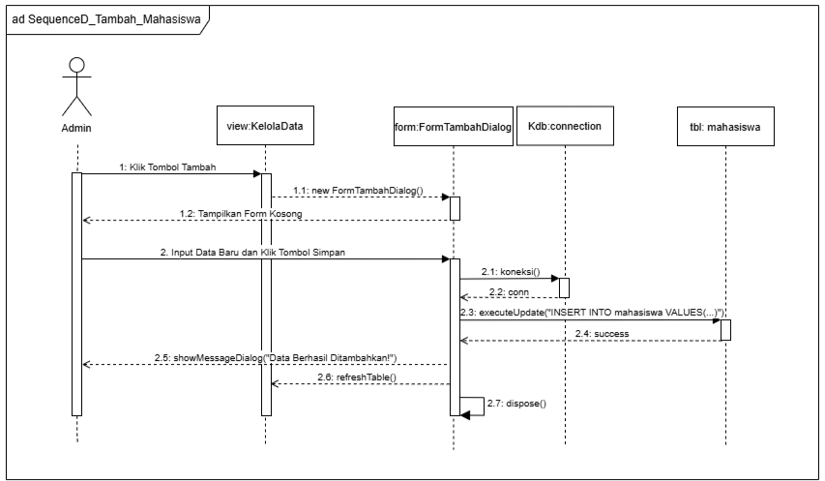
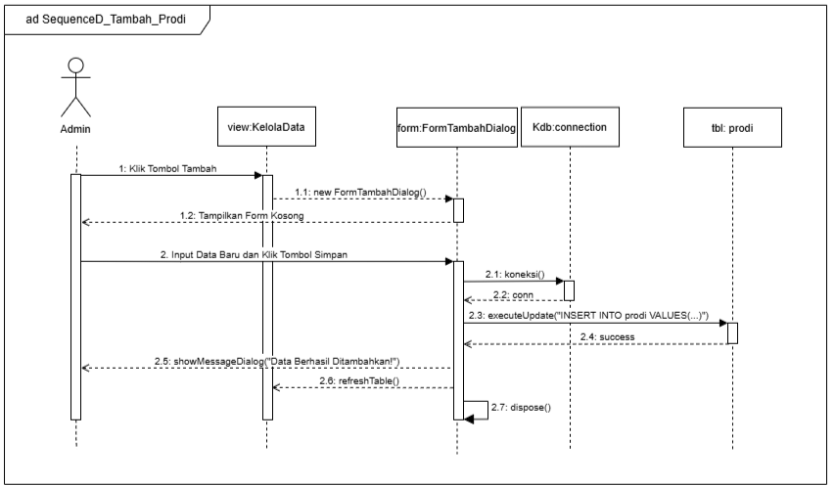
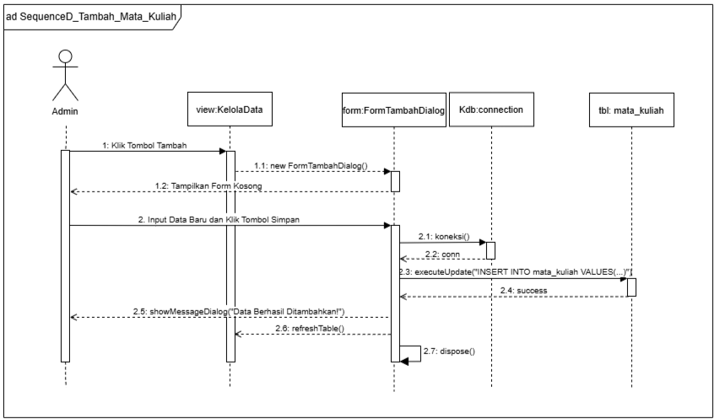
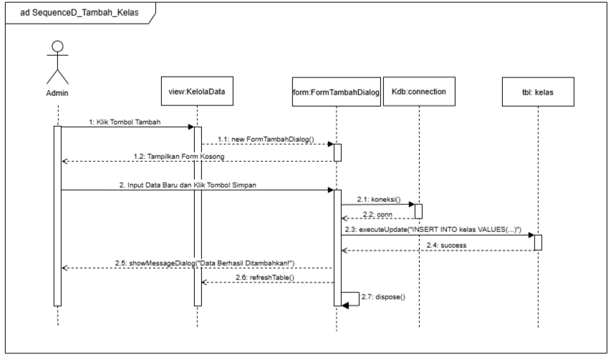
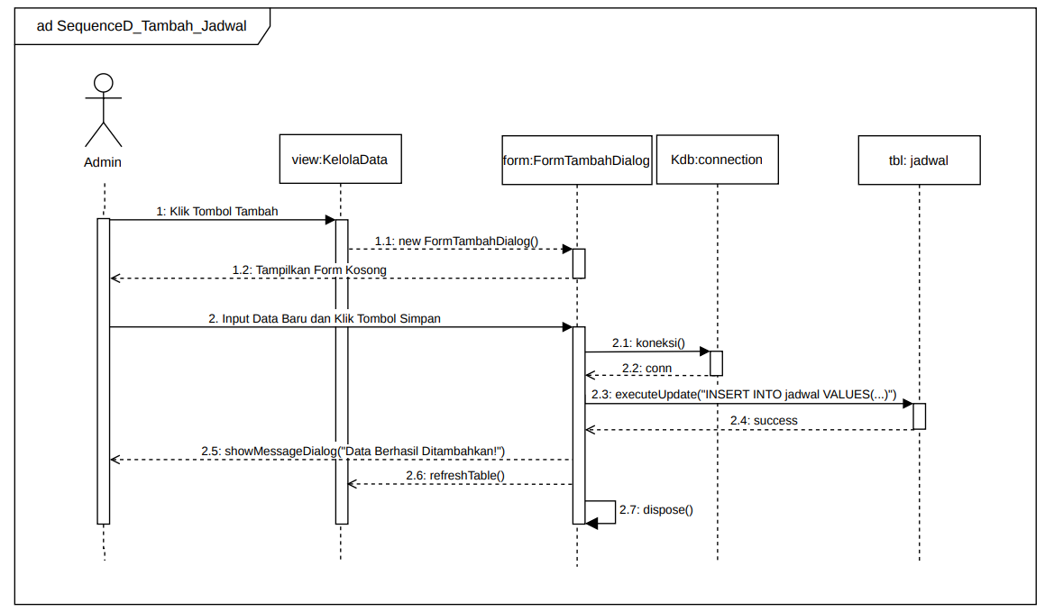
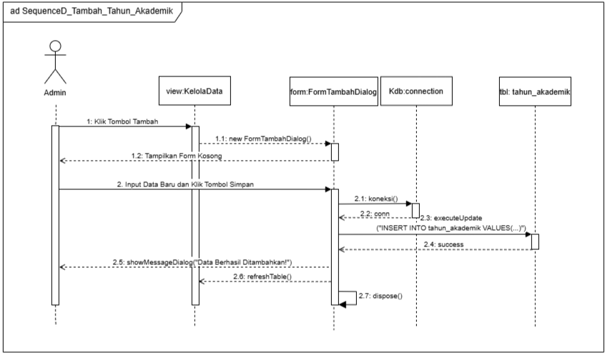
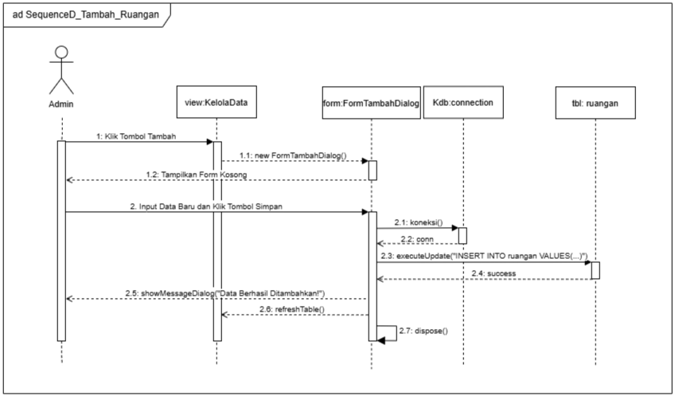
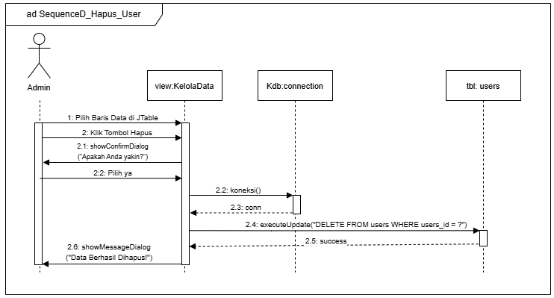
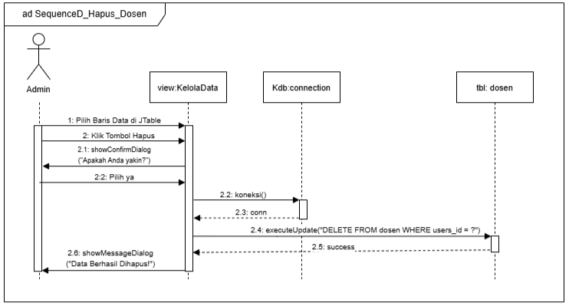
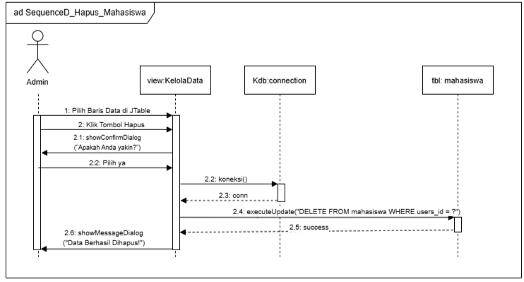
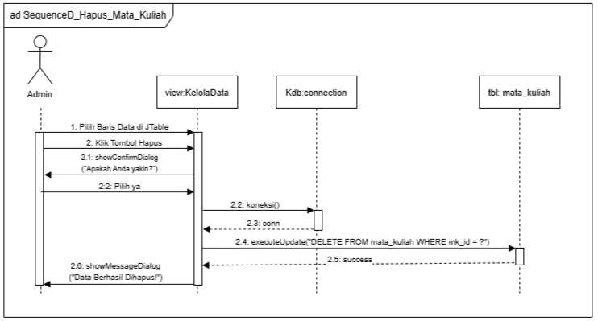
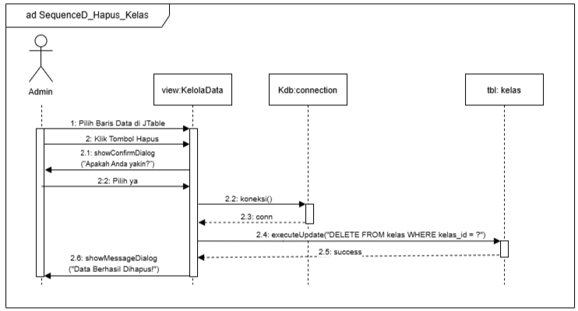
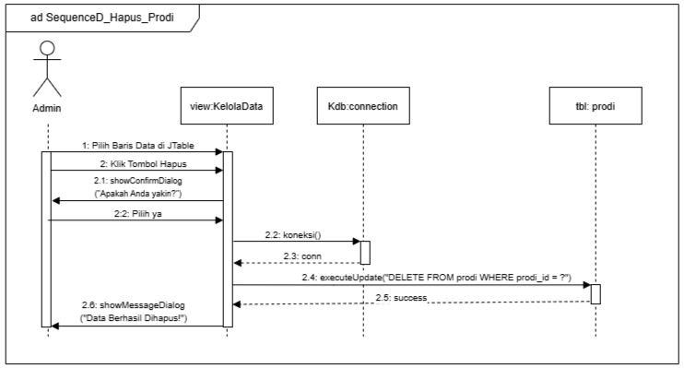
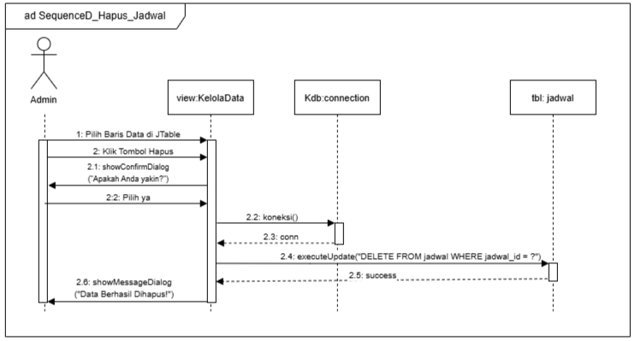
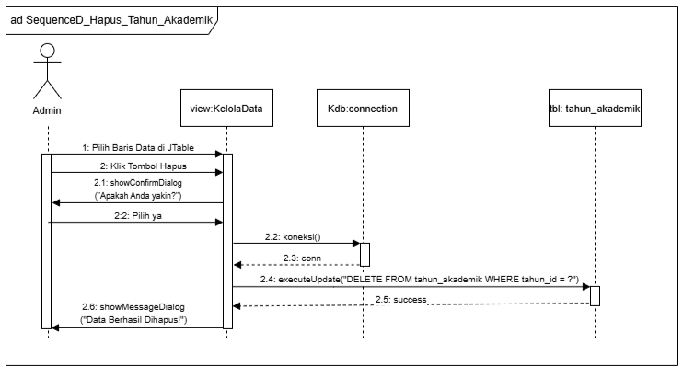
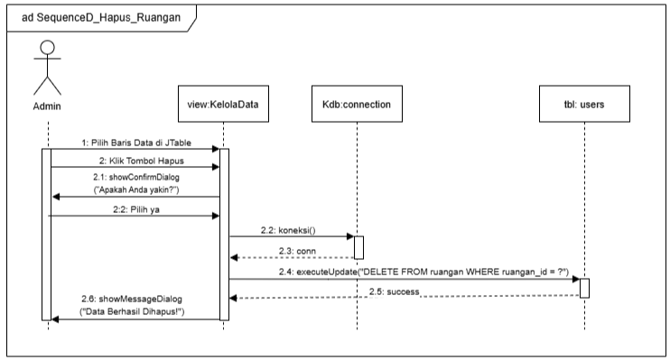

PERANCANGAN DATABASE
RELASI TABEL

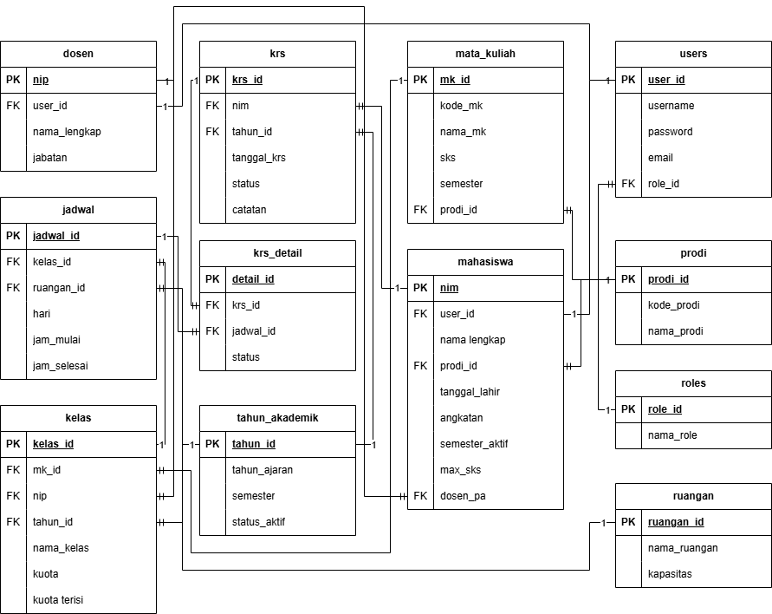

- Tabel User
No. | Kolom | Tipe | Keterangan
1 | user_id | INT (PK) | ID user - Auto Increment
2 | username | VARCHAR | Username login
3 | password | VARCHAR | Password akun
4 | email | VARCHAR | Email user
5 | role_id | INT (FK) | Relasi ke tabel role

- Tabel Dosen
No. | Kolom | Tipe | Keterangan
1 | nip | INT (PK) | ID kaprodi- Auto Increment
2 | user_id | INT (FK) | Relasi ke user
3 | nama_lengkap | VARCHAR | Nama lengkap kaprodi
4 | jabatan | ENUM | “kaprodi”/”dosen”

- Tabel Mahasiswa
No. | Kolom | Tipe | Keterangan
1 | nim | INT (PK) | ID mahasiswa - Auto Increment
2 | user_id | INT (FK) | Relasi ke user
3 | nama_lengkap | VARCHAR | Nama lengkap mahasiswa
4 | prodi_id | INT (FK) | Relasi ke program studi
5 | tanggal_lahir | DATE | Tanggal lahir
6 | angkatan | YEAR | Angkatan tahun berapa
7 | semester_aktif | INT | Semester aktif mahasiswa
8 | max_sks | INT | Total SKS yang diambil
9 | dosen_pa | VARCHAR (FK) | Relasi ke dosen

- Tabel Program Studi
No. | Kolom | Tipe | Keterangan
1 | prodi_id | INT (PK) | ID program studi - Auto Increment
2 | kode_prodi | VARCHAR | Kode prodi
3 | nama_prodi | VARCHAR | Nama program studi

- Tabel Mata Kuliah
No. | Kolom | Tipe | Keterangan
1 | mk_id | INT (PK) | ID mata kuliah - Auto Increment
2 | kode_mk | VARCHAR | Kode mata kuliah
3 | nama_mk | VARCHAR | Nama mata kuliah
4 | sks | INT | Jumlah SKS
4 | semester | INT | Semester ke berapa
5 | prodi_id | INT (FK) | Relasi ke program studi

- Tabel KRS
No. | Kolom | Tipe | Keterangan
1 | krs_id | INT (PK) | ID KRS - Auto Increment
2 | nim | INT (FK) | Relasi ke mahasiswa
3 | tahun_id | INT (FK) | Relasi ke semester
4 | tanggal_krs | DATETIME | Tanggal pengambilan KRS
5 | status | ENUM | Status (Pending, Approved, Reject)
6 | catatan | TEXT | Catatan

- Tabel KRS Detail
No. | Kolom | Tipe | Keterangan
1 | detail_id | INT (PK) | ID detail KRS - Auto Increment
2 | krs_id | INT (FK) | Relasi ke KRS
3 | jadwal_id | INT (FK) | Relasi ke jadwal
4 | status | VARCHAR | Status persetujuan

- Tabel Kelas
No. | Kolom | Tipe | Keterangan
1 | kelas_id | INT (PK) | ID kelas - Auto Increment
2 | mk_id | INT (FK) | Relasi ke mata kuliah
3 | tahun_id | INT (FK) | Relasi ke tahun akademik
4 | nip | INT (FK) | Relasi ke dosen
5 | nama_kelas | VARCHAR | Nama kelas
6 | kuota | INT | Kapasitas kelas
7 | kuota_terisi | INT | Kuota yang terisi

- Tabel Tahun Akademik
No. | Kolom | Tipe | Keterangan
1 | tahun_id | INT (PK) | ID tahun - Auto Increment
2 | tahun_ajaran | VARCHAR | Tahun ajaran
3 | semester | ENUM | Semester (Ganjil/Genap)
4 | status_aktif | TINY INT | Status Aktif atau Tidak

- Tabel Jadwal
No. | Kolom | Tipe | Keterangan
1 | jadwal_id | INT (PK) | ID jadwal - Auto Increment
2 | kelas_id | INT (FK) | Relasi ke kelas
3 | ruangan_id | INT (FK) | Relasi ke ruangan
4 | hari | ENUM | Hari kuliah (“Senin’, Selasa”, “Rabu”, “Kamis”, Jumat”)
5 | jam_mulai | TIME | Jam mulai
6 | jam_selesai | TIME | Jam selesai
7 | ruangan | VARCHAR | Ruang kelas

- Tabel Roles
No. | Kolom | Tipe | Keterangan
1 | role_id | INT (PK) | ID role - Auto Increment
2 | nama_role | VARCHAR | Nama role

- Tabel Ruangan
No. | Kolom | Tipe | Keterangan
1 | ruangan_id | INT (PK) | ID ruangan - Auto Increment
2 | nama_ruangan | VARCHAR | Nama ruangan
3 | kapasitas | INT | Jumlah kapasitas ruangan

